**增值税发票电子底账管理系统**

**取消认证业务需求**

**（企业信用等级维护功能）**

**操作手册**

# 纳税人档案管理

## 纳税人档案管理

1、基层业务操作员登录至省级电子底账系统后，点击“纳税人档案管理”主菜单的“纳税人档案管理”菜单项，输入纳税人识别号等条件，税控类型选择“防伪税控”，纳税人性质选择“一般纳税人”(**说明：税控类型和纳税人性质条件必须选择为防伪税控和一般纳税人**)，检索出需要设置信用等级属性的一般纳税人档案记录。

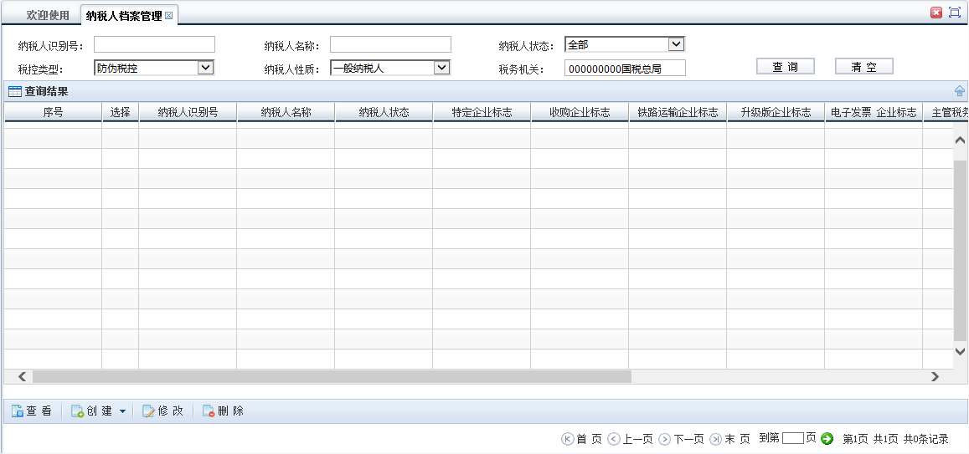

2、选中该户纳税人记录，点击“修改”按钮，然后在“基本信息”标签页中设置企业信用等级为“A级”、启用标志设置为“启用”，最后点击“保存”按钮即可。

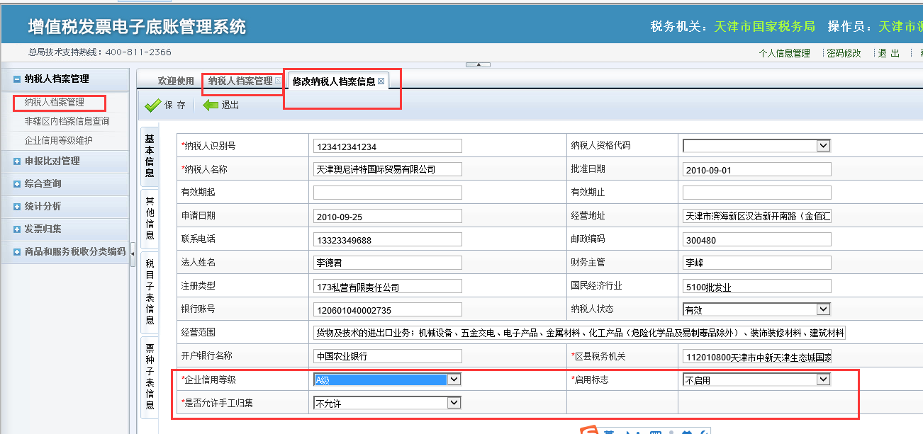

## 企业信用等级维护

本功能用于向省级税务机关业务操作人员，提供批量设置本省企业信用等级信息的功能。具体操作方法如下：

1. 省局业务操作员登录至省级电子底账系统后，点击“纳税人档案管理”主菜单的“纳税企业信用等级维护”菜单项；

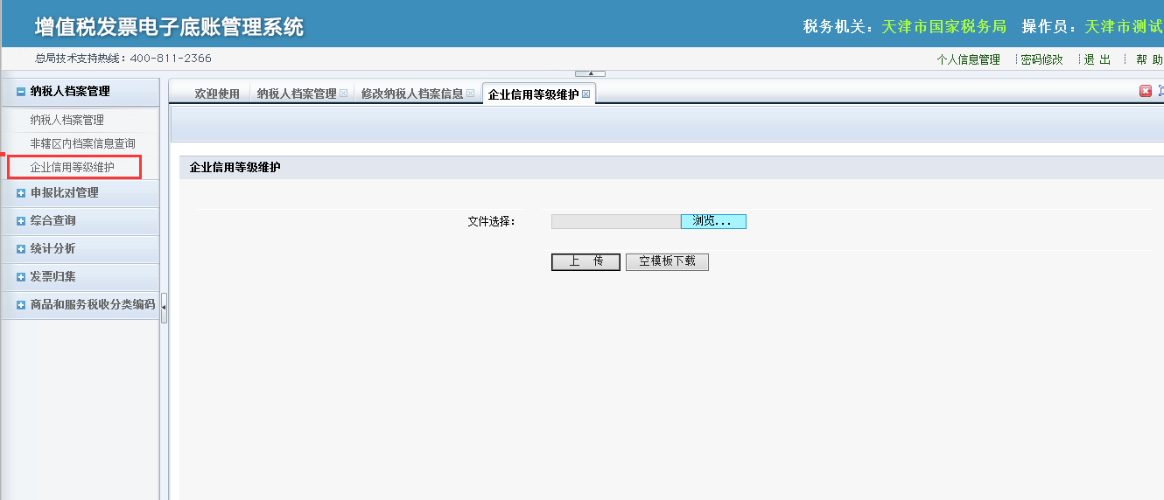

1. 点击“浏览”按钮，选择要上传的excel文件名；
2. 点击 “上传”按钮，即可完成文件的上传实现信用等级的批量设置。
3. 点击“空模板下载”按钮，可以下载用于导入的excel模板文件:

excel模板格式参考：

纳税人识别号、信用等级（取值范围A/B/C/D）,启用标志（Y为启用,N为不启用）